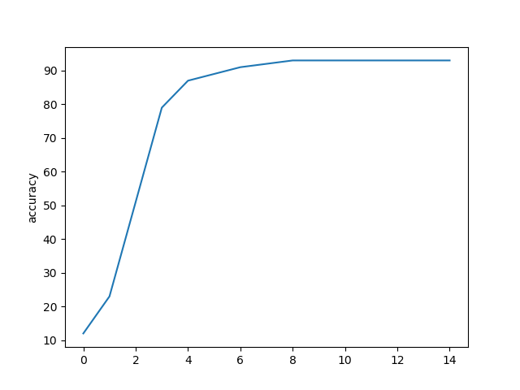 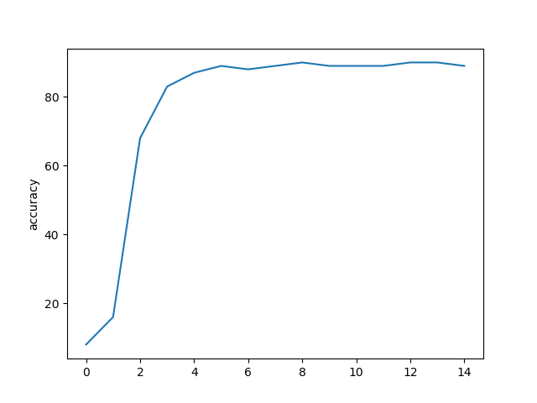

(1)使用foolsgold防御 （2）无防御

图一 准确度曲线

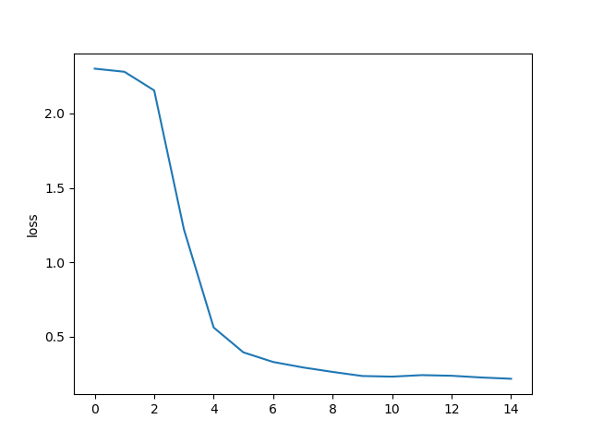 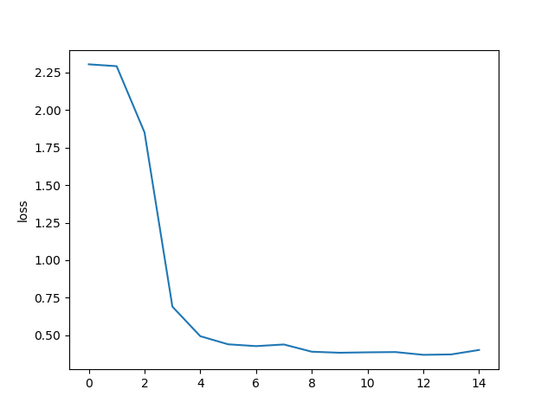

(1)使用foolsgold防御 （2）无防御

图二 loss曲线

以上的对比实验是在初始学习率为0.01，epsilon为1，总共client为50，sybil数量为15，batch size为60, 15轮训练的情况下进行的。

进行防御之前，模型的准确度为89%，loss为0.403，进行防御之后模型的准确度为93%，loss为0.208。和未攻击的数据很接近。FoolsGold系统对噪音的共振攻击防御明显。